Команды раздела Перо
Урок №1
Цель урока: изучить команды раздела Перо и программу Easy Draw.
Задачи урока:
Ученики: | Критерий достижения:
Знают следующие понятия:  - Перо;  - Easy Draw. | Уверенно ответили на соответствующие вопросы на этапе рефлексии.
Ориентируются в разделе Перо и программе Easy Draw. | Свободно используют блоки из раздела Перо для создания проектов в Scratch.
Рекомендуемая структура урока:
Время | Этап | Задача этапа | Содержание
3 мин | Организационный момент | Отметить отсутствующих | - подготовка детей к уроку
12 мин | Повторение | Повторить пройденный материал. | - анонс урока;  - актуализация знаний для изучения новой темы.
20 мин | Команды раздела Перо | Изучить команды раздела Перо и программу Easy Draw. | - принцип использования команд раздела Перо;  - выполнение заданий
10 мин | Рефлексия | Подвести итоги занятия. Закрепить полученные знания. | - анонс следующего урока.
Организационный момент (3 мин)
Проверка наличия учащихся на уроке, их внешнего вида, готовности рабочих мест учащихся, создание в группе деловой обстановки.
Повторение (12 мин)
Обсуждение материала, изученного на предыдущих занятиях.
Спросите, кто из учеников, что не понял с предыдущих занятий. Попросите кого-нибудь из класса помочь в объяснении непонятого материала.
Команды раздела Перо (20 мин)
Команды движения, которые вы использовали раньше, позволяют вам перемещать спрайт в любую точку на Сцене. Разве не было бы здорово увидеть путь, по которому перемещается ваш спрайт? Тут может помочь перо в Scratch.
У каждого спрайта есть невидимое перо, которое может быть либо поднято, либо опущено. Если оно опущено, спрайт по мере передвижения будет рисовать. В остальных случаях он передвигается, не оставляя следов. Команды из раздела Перо позволяют вам контролировать размеры пера, его цвет и тень.
Давайте подробнее изучим некоторые команды пера и создадим простую программу для рисования картинок, передвигая и переворачивая спрайт на Сцене клавишами со стрелками. Одно нажатие на клавишу со стрелкой вверх (↑) переместит спрайт вперед на 10 шагов. Нажатие клавиши со стрелкой вниз (↓) − на 10 шагов назад. Каждое нажатие клавиши со стрелкой вправо (→) повернет спрайт вправо на 10°, а нажатие клавиши со стрелкой влево (←) − на 10° влево.
Так, например, чтобы повернуть спрайт на 90°, вам нужно нажать клавиши со стрелкой направо или налево девять раз.
Сначала создайте новый проект в Scratch. Замените костюм кота на то, что точно показывает, когда спрайт указывает вверх, вниз, направо или налево. Хорошо подойдут костюмы beetle или cat2 (из раздела Животные), но вы можете выбрать любой понравившийся вам костюм. В закладке Костюмы нажмите кнопку выбрать костюм из библиотеки и выберите подходящий костюм.
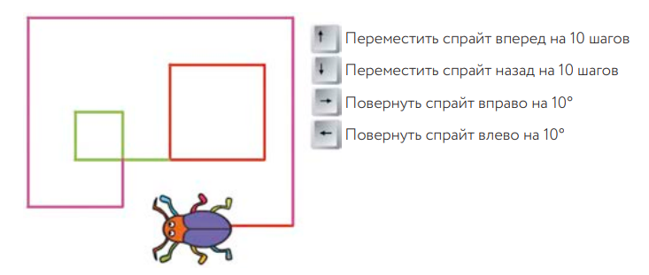
Теперь добавьте вашему спрайту все скрипты. Вы можете создать четыре блока, когда клавиша нажата из блока, когда клавиша пробел нажата в разделе События. Кликните по черной стрелочке в блоке и выберите клавишу со стрелкой, которая вам нужна.
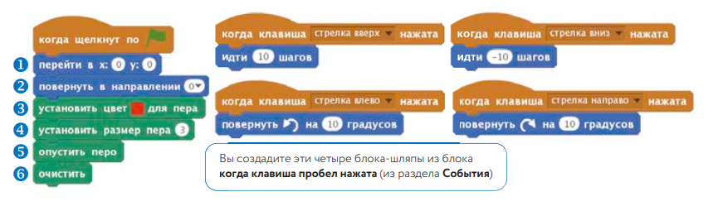
Когда вы кликаете по зеленому флажку, спрайт начинает двигаться к центру Сцены и поворачивается вверх. Затем устанавливаются цвет и размер пера, скрипт опускает перо вниз, чтобы подготовиться к рисованию. После этого программа стирает со Сцены все старые рисунки.
Чтобы очистить сцену и начать новый рисунок, нужно кликнуть по зеленому флажку. Используйте клавиши со стрелками, чтобы нарисовать любую форму, какую захотите. Как вы думаете, какую форму создаст последовательность ↑→↑→↑→…?
Рефлексия (10 мин)
Обсудите с учениками, у кого что получилось, было ли сложно.
Позвольте детям поделиться своими эмоциями и впечатлениями. Взамен поделитесь своими.

Урок №2
Цель урока: создать проект, используя блоки из раздела Перо.
Задачи урока:
Ученики: | Критерий достижения:
Знают следующие понятия:  - Перо;  - Easy Draw. | Уверенно ответили на соответствующие вопросы на этапе рефлексии.
Ориентируются в разделе Перо и программе Easy Draw. | Знают как и какие блоки из раздела Перо использовать.
Создают проекты, используя такой раздел, как Перо. | Свободно используют блоки из раздела Перо и создают проекты без преподавателя.
Рекомендуемая структура урока:
Время | Этап | Задача этапа | Содержание
3 мин | Организационный момент | Отметить отсутствующих | - подготовка детей к уроку
12 мин | Повторение | Повторить пройденный материал. | - анонс урока;  - актуализация знаний для изучения новой темы.
20 мин | Сила повторения | Создать более сложный проект, используя блоки из раздела Перо. | - принцип использования команд раздела Перо;  - выполнение заданий
10 мин | Рефлексия | Подвести итоги занятия. Закрепить полученные знания. | - анонс следующего урока.
Организационный момент (3 мин)
Проверка наличия учащихся на уроке, их внешнего вида, готовности рабочих мест учащихся, создание в группе деловой обстановки.
Повторение (12 мин)
Обсуждение материала, изученного на предыдущих занятиях.
Спросите, кто из учеников, что не понял с предыдущих занятий. Какие блоки из раздела Перо бывают и как ими пользоваться.
Попросите кого-нибудь из класса помочь в объяснении непонятого материала.
Сила повторения (20 мин)
Пока наши программы были простыми, но, когда вы начнете писать более длинные скрипты, вам будет нужно повторять одни и те же блоки несколько раз подряд. Дублирование скриптов может сделать программу длиннее и запутаннее, с ней станет труднее экспериментировать. Если вам, например, нужно изменить одну цифру, придется вносить изменения в каждую копию блока. Команда повторить из раздела Управление поможет вам избежать этой проблемы. Предположим, вы хотите нарисовать квадрат. Вы можете скомандовать спрайту следовать этим повторяющимся инструкциям.
1. Пройди некоторое расстояние и повернись на 90° против часовой стрелки.
2. Пройди некоторое расстояние и повернись на 90° против часовой стрелки.
3. Пройди некоторое расстояние и повернись на 90° против часовой стрелки.
4. Пройди некоторое расстояние и повернись на 90° против часовой стрелки.
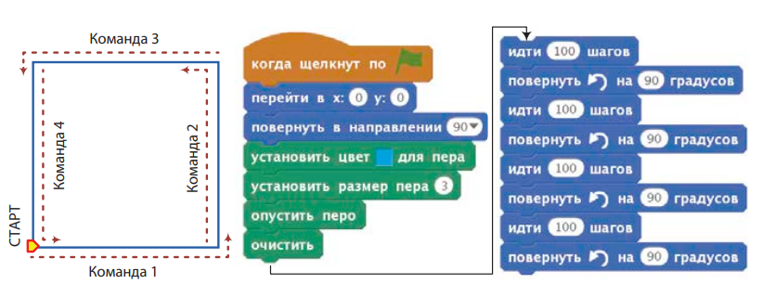
Вы также видите скрипт, выполняющий эти инструкции. Обратите внимание, что в нем четыре раза повторяются команды идти 100 шагов и повернуть на 90 градусов. Мы можем избежать использования одних и тех же блоков при помощи блока повторить, который запускает команды внутри себя столько раз, сколько вы ему скажете. Используя блок повторить, вы также можете сделать свои инструкции гораздо более легкими для понимания.
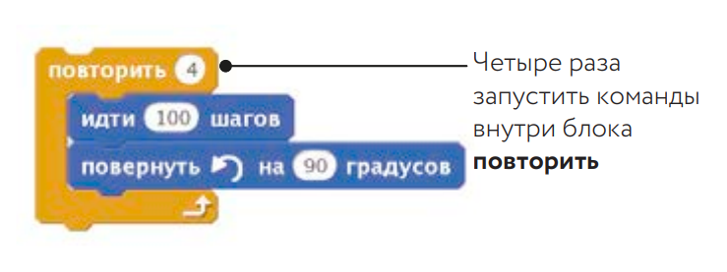
Квадрат, который вы нарисовали при помощи скрипта, зависит от того, куда ориентирован ваш спрайт в тот момент, когда вы запускаете скрипт. После того как вы нарисовали квадрат, спрайт возвращается в свою исходную позицию.
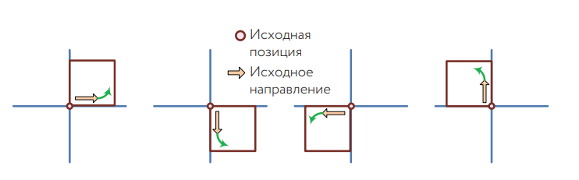
Рефлексия (10 мин)
Обсудите с учениками, у кого что получилось, было ли сложно.
Позвольте детям поделиться своими эмоциями и впечатлениями. Взамен поделитесь своими.

